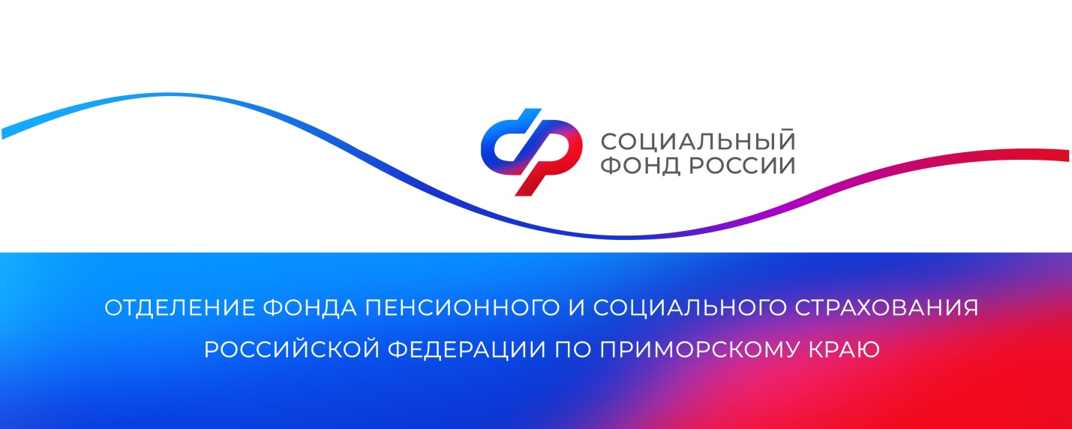**Отделение СФР по Приморскому краю выплачивает повышенную пенсию за работу в сельском хозяйстве более 2 тысячам жителей региона**

*Приморцам, проработавшим в сельском хозяйстве не менее 30 лет, полагается страховая пенсия в повышенном размере. Такую меру социальной поддержки региональное Отделение СФР предоставляет 2 054 пенсионерам.*

Надбавка устанавливается в том случае, если гражданин работал в отраслях растениеводства, животноводства и рыбоводства на [должностях, утвержденных постановлением Правительства РФ](http://government.ru/docs/all/119540/).

Период работы в колхозе, совхозе, крестьянском хозяйстве или сельхозартели до 1 января 1992 года включается в стаж работы в сельском хозяйстве вне зависимости от наименования специальности или должности.

Размер «сельской» доплаты составляет 25% от фиксированной выплаты к страховой пенсии по старости или инвалидности, в текущем году это — 2 226,92 рубля. Таким образом, если размер фиксированной выплаты к страховой пенсии по старости в 2025 году составляет 8 907,7 рубля, то ее общая величина вместе с «сельской» надбавкой равна 11 134, 62 рубля.

При установлении надбавки учитываются не только периоды работы, но и периоды ухода за ребенком до полутора лет, отпуска и больничные, которые были у человека во время работы в сельском хозяйстве.

«Повышенная выплата назначается в момент оформления страховой пенсии, при этом никаких отдельных заявлений или сбора справок не требуется. При увольнении пенсионера с работы установление надбавки происходит беззаявительно. Назначенная надбавка сохраняется даже в случае, если сельский труженик на пенсии переехал в город», — рассказала руководитель Отделения СФР по Приморскому краю **Александра Вовченко.**

Отметим, что получателям доплаты за сельский стаж, необходимо оповестить Отделение СФР об устройстве на работу, так как данная надбавка применяется, если пенсионер не осуществляет трудовую деятельность.

Получить дополнительную информацию о мерах поддержки можно по номеру телефона единого контакт-центра: 8 800 100 00 01 (звонок бесплатный, режим работы региональной линии — пн-чт с 8:30 до 17:30, пт ─ до 16:15) и в аккаунтах Отделения фонда в социальных сетях [ВКонтакте](https://vk.com/sfr_primorsky) и [Одноклассники](https://ok.ru/sfr.primorsky).

*Пресс-служба ОСФР по Приморскому краю*